Mittagessen

Speiseplan vom 19.04.21 bis 23.04.21
 | Kindergerechtes | Menü 3 Vegetarisch |  | Bewusst Gesund *
Montag
Vegetarische Pizzaschnitte ^{a1,g,a3}
Salat^{1,4,j,g}

 | Kompott
Dienstag | Gemüsebouillon mit Fadennudelnª
 | Kaiserschmarrn^{a,g,c}  Apfelmus¹³ | 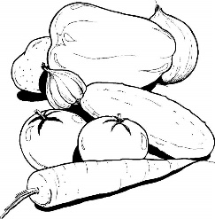
Mittwoch
 | Saure Linsen^{1,4,a,a1,a3,f,g,i}  Saitenwurst^{2,3,8,i,j}  und Putensaiten  Spätzle^{a,a1,c} | Saure Linsen^{1,4,a,a1,a3,f,g,i}  Vegetarische Bratwurst^{c}  Spätzle^{a,a1,c}
 | Stracciatellajoghurt^{g}
Donnerstag
 | Schweineschnitzel paniert^{a,a1}  Bratensauce^{a,a1,a3,f,i}  Zitrone  Kartoffelsalat mit Blattsalat^{1,4,j}  Cocktail Dressing^{1,4,jg} Blattsalat | Vegetarische Maultaschen^{a,a1,c,i}  Zwiebelschmelze^{g}  Kartoffelsalat mit Blattsalat^{1,4,j}  Cocktail Dressing^{1,4j,g}
 | Frisches Obst
Freitag
Rühreier^{c}
Dampfkartoffeln
Blattspinat/Rahm^{a,g}
 | Eis ^{1,g,a}

Bitte die Informationen zu den Zusatzstoffen und Allergen auf gesonderten Blatt beachten!

